Systemy Operacyjne Moduł III

*Radosław Terelak Gr. 4G*

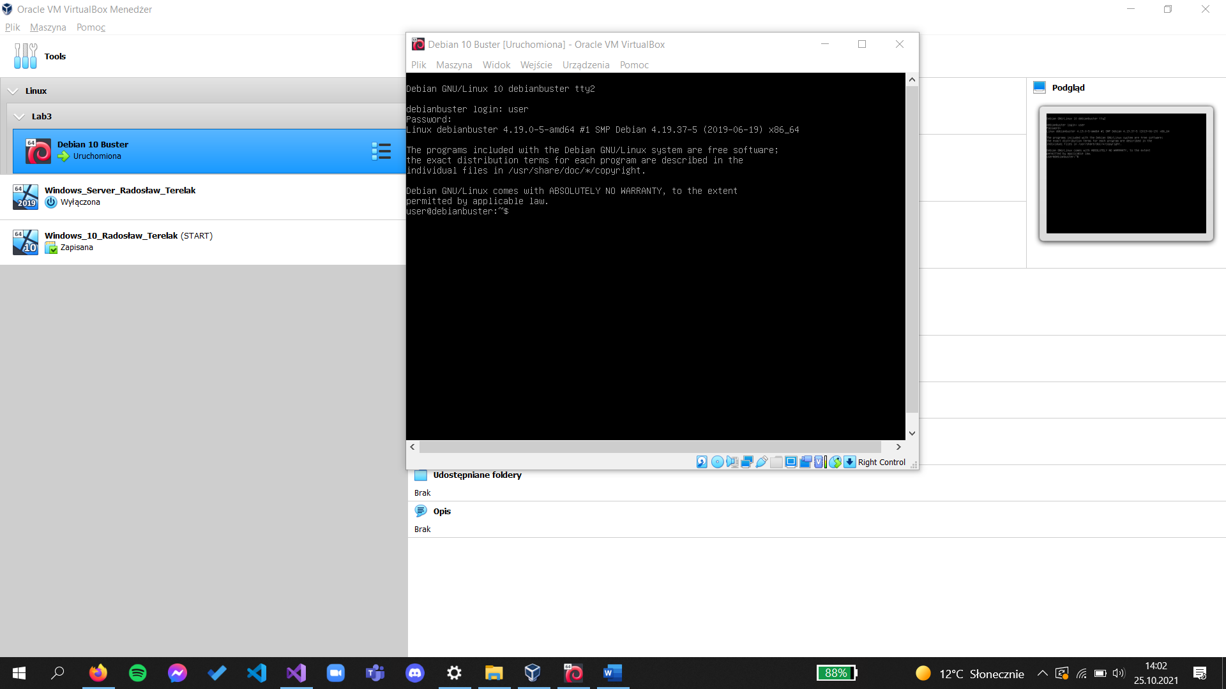**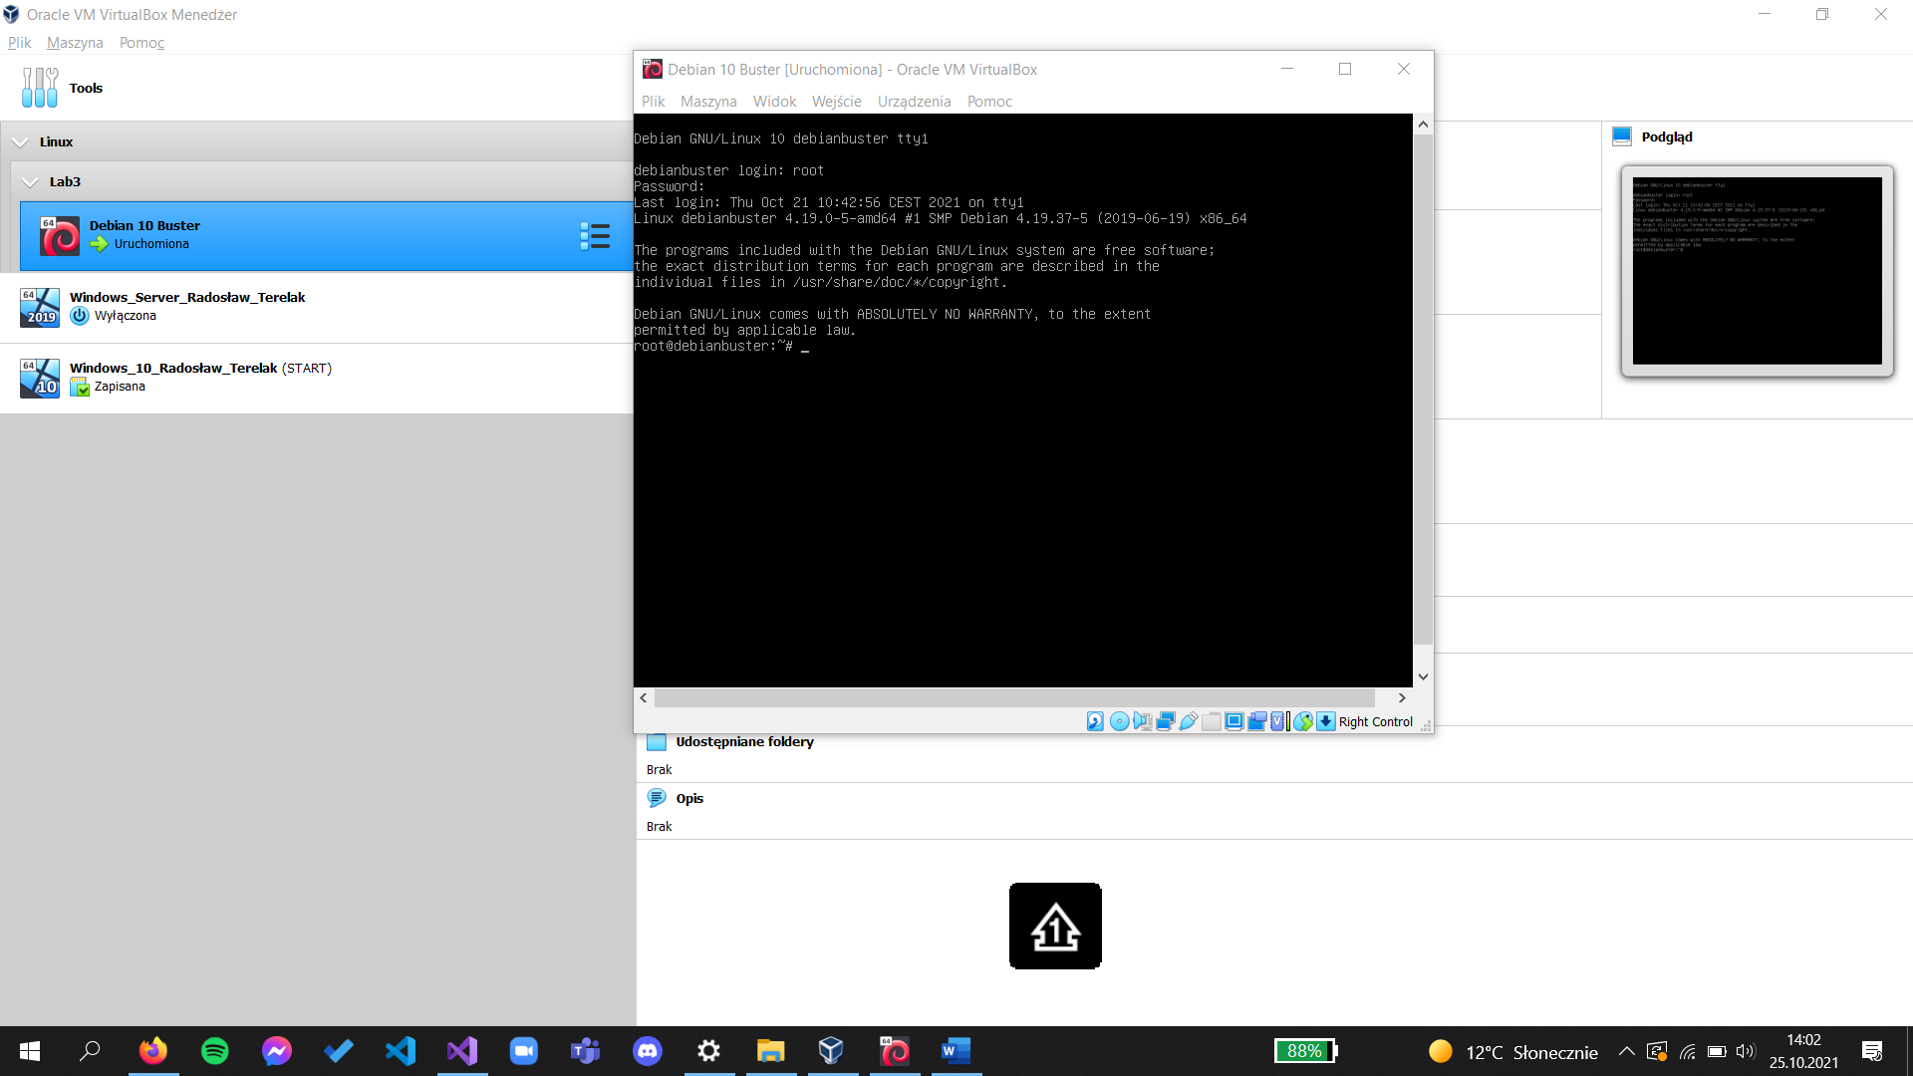Zadanie 1**

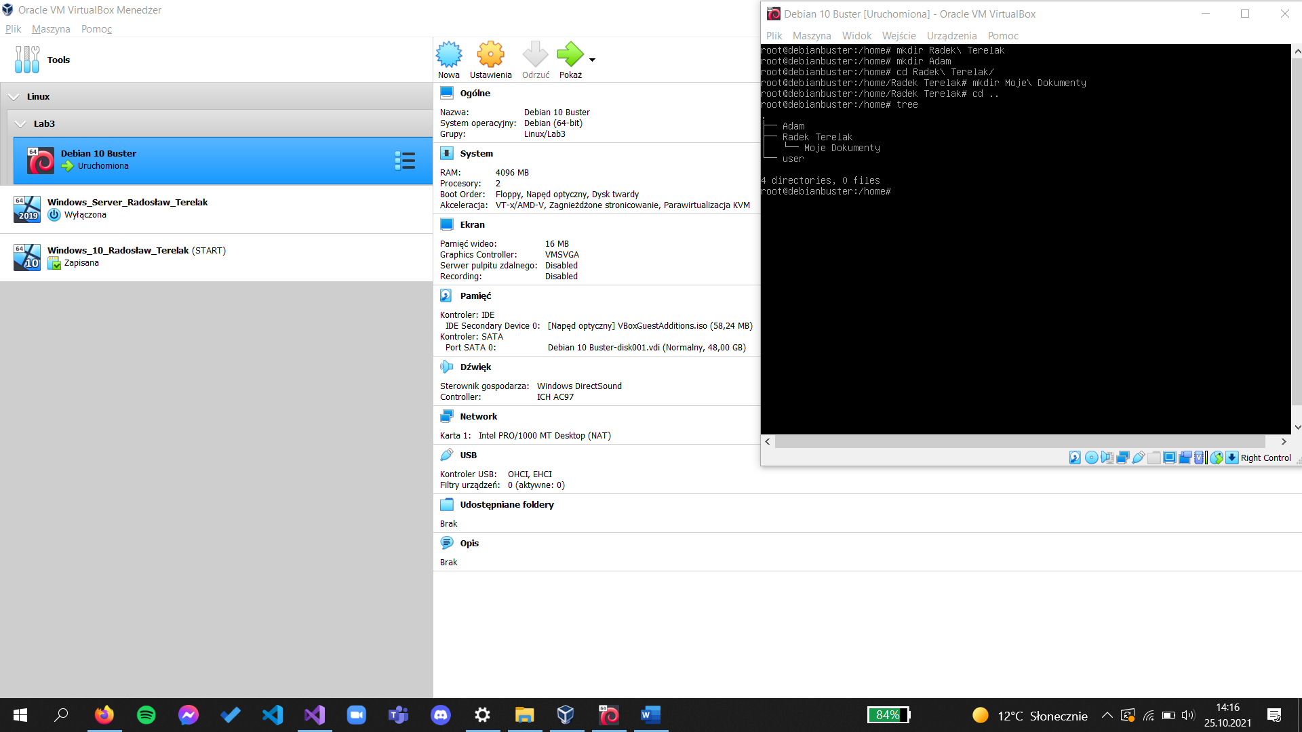**Zadanie 2**

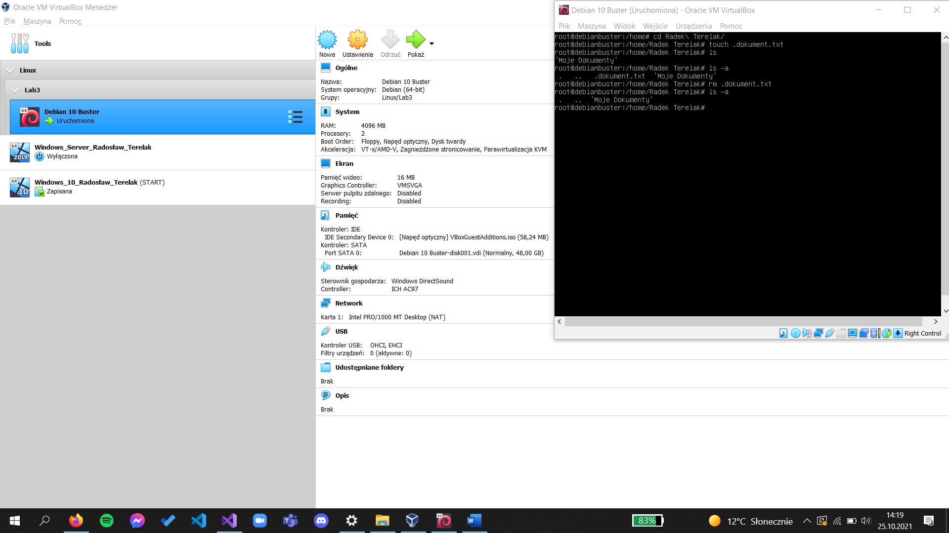**Zadanie 3**

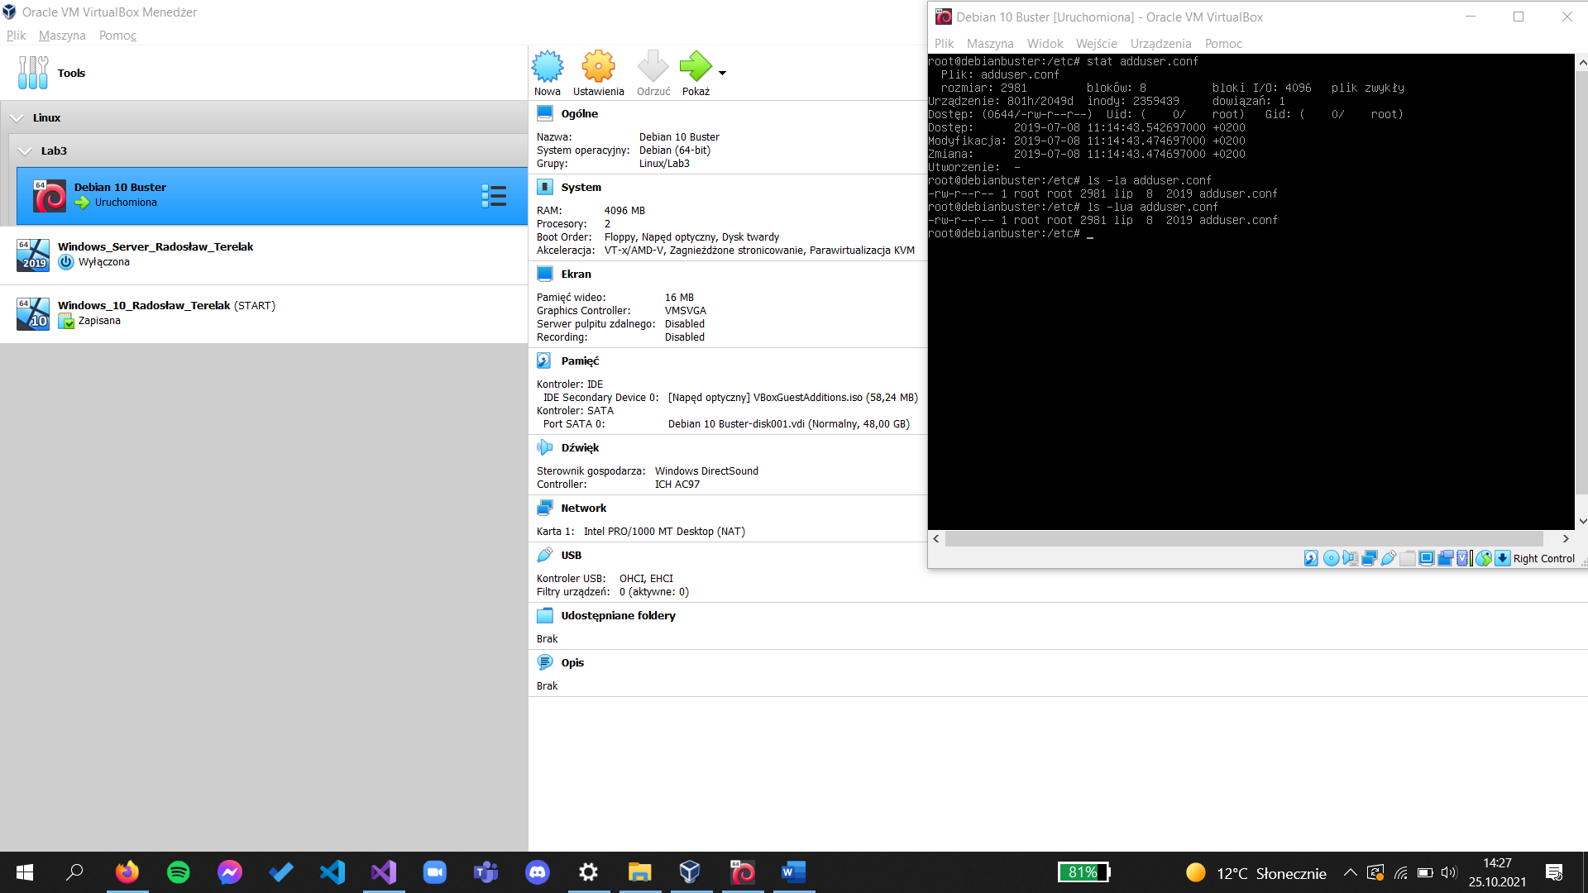**Zadanie 4**

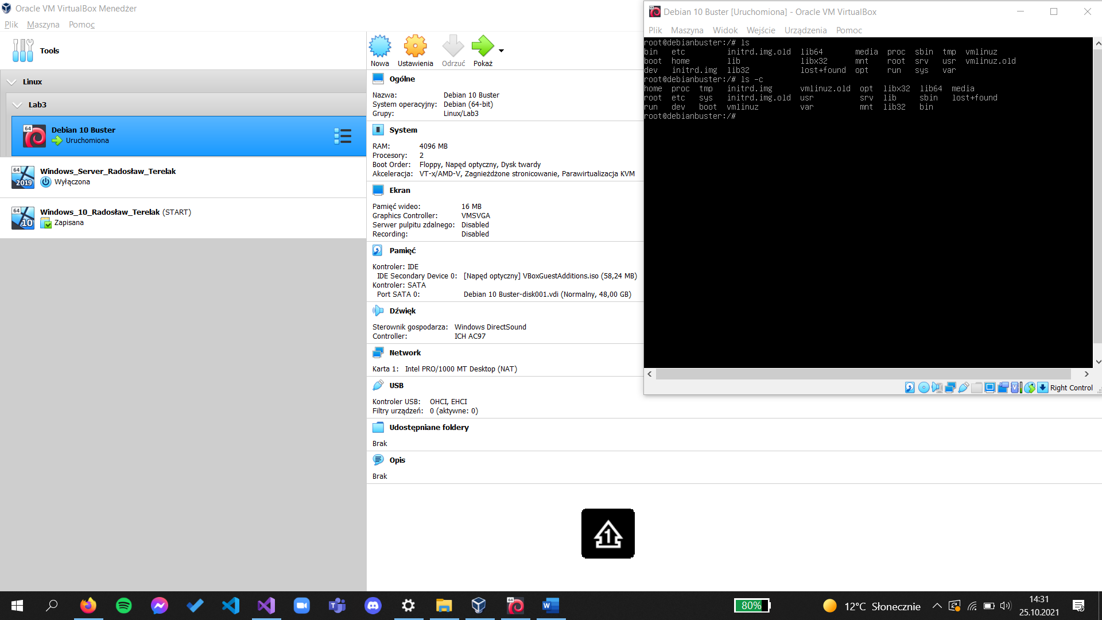**Zadanie 5**

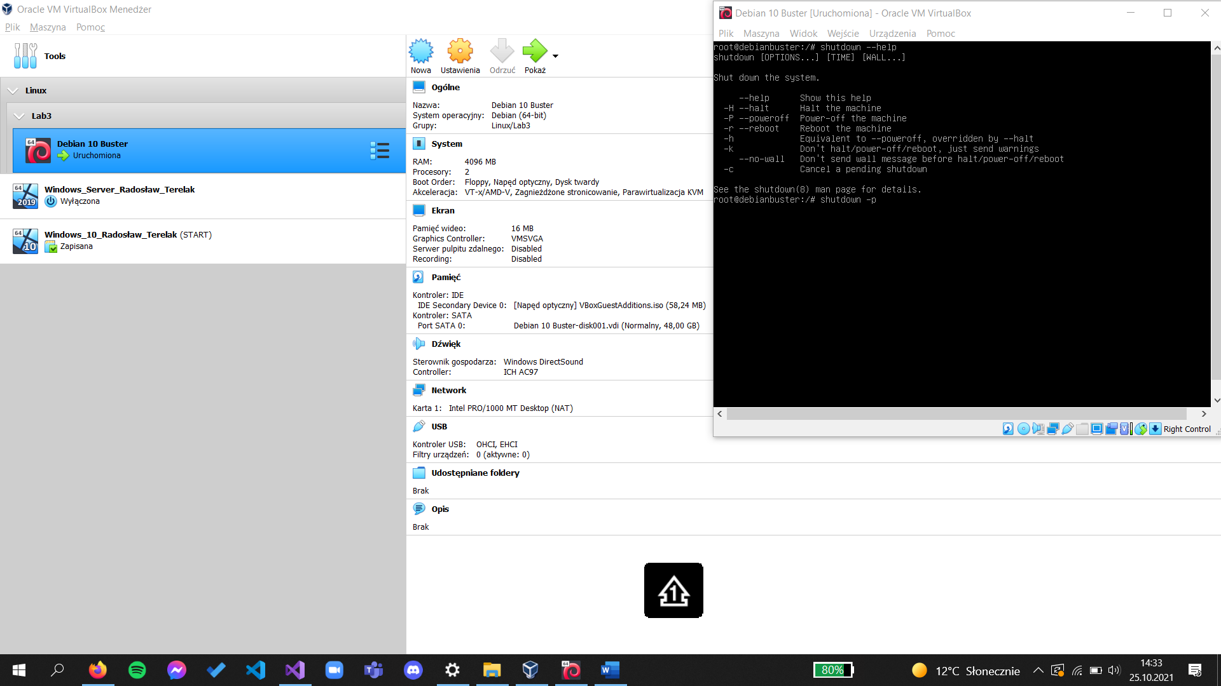**Zadanie 6**

***shutdown -p***wyłącza

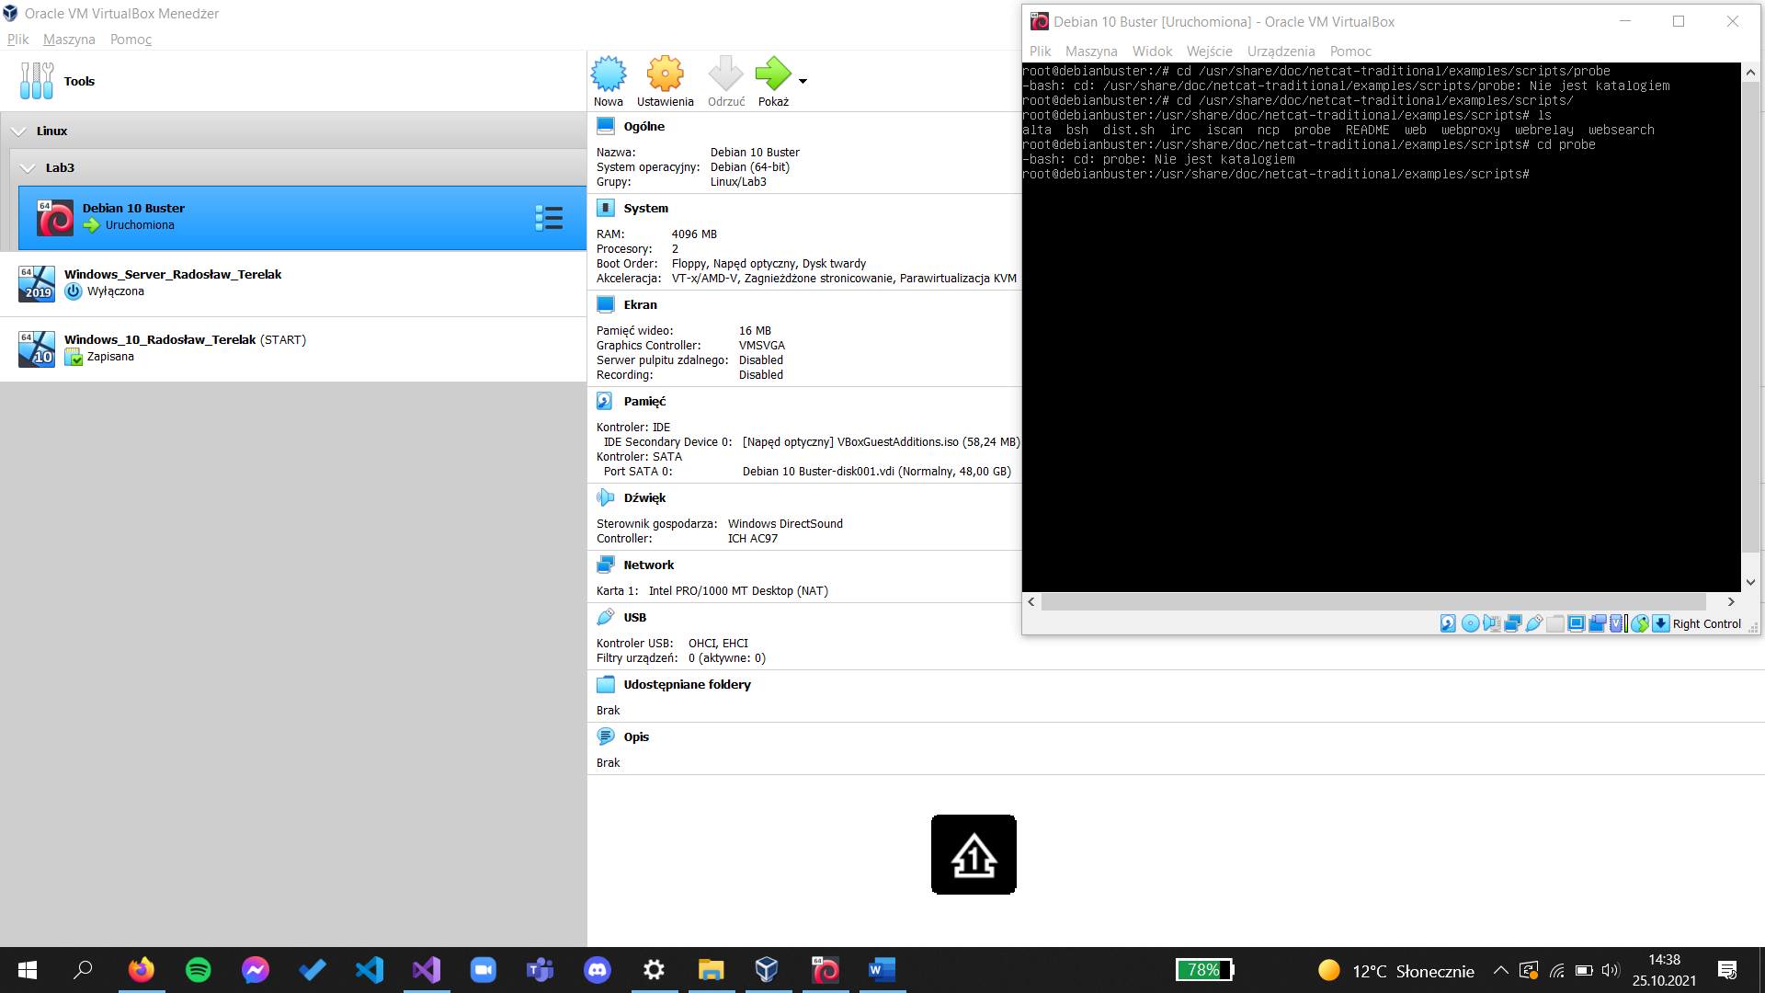**Zadanie 7**

Klawisz **TAB** uzupełnia możliwe polecenia/katalogi.

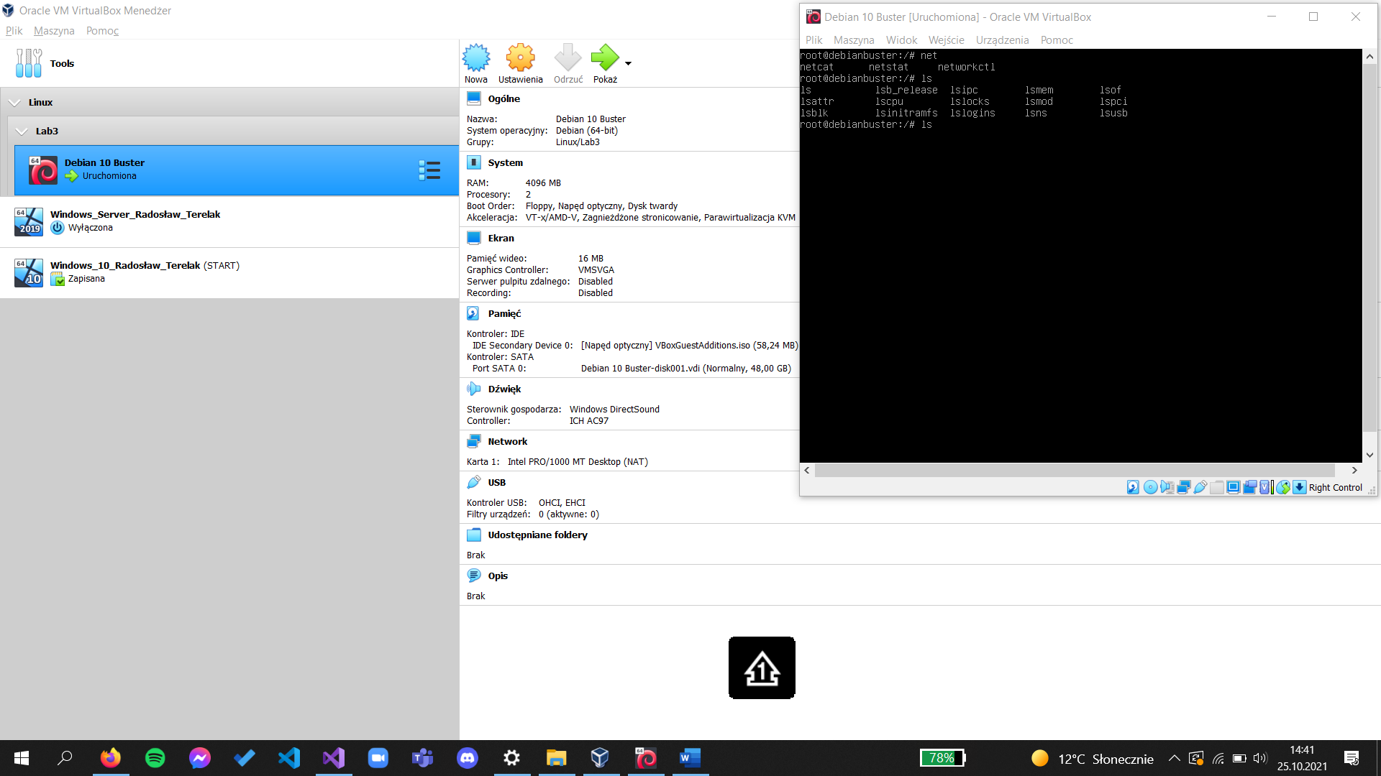**Zadanie 8**

Dwukrotne kliknięcie **TAB** pokazuje dostępne komendy zaczynające się podanymi literami.

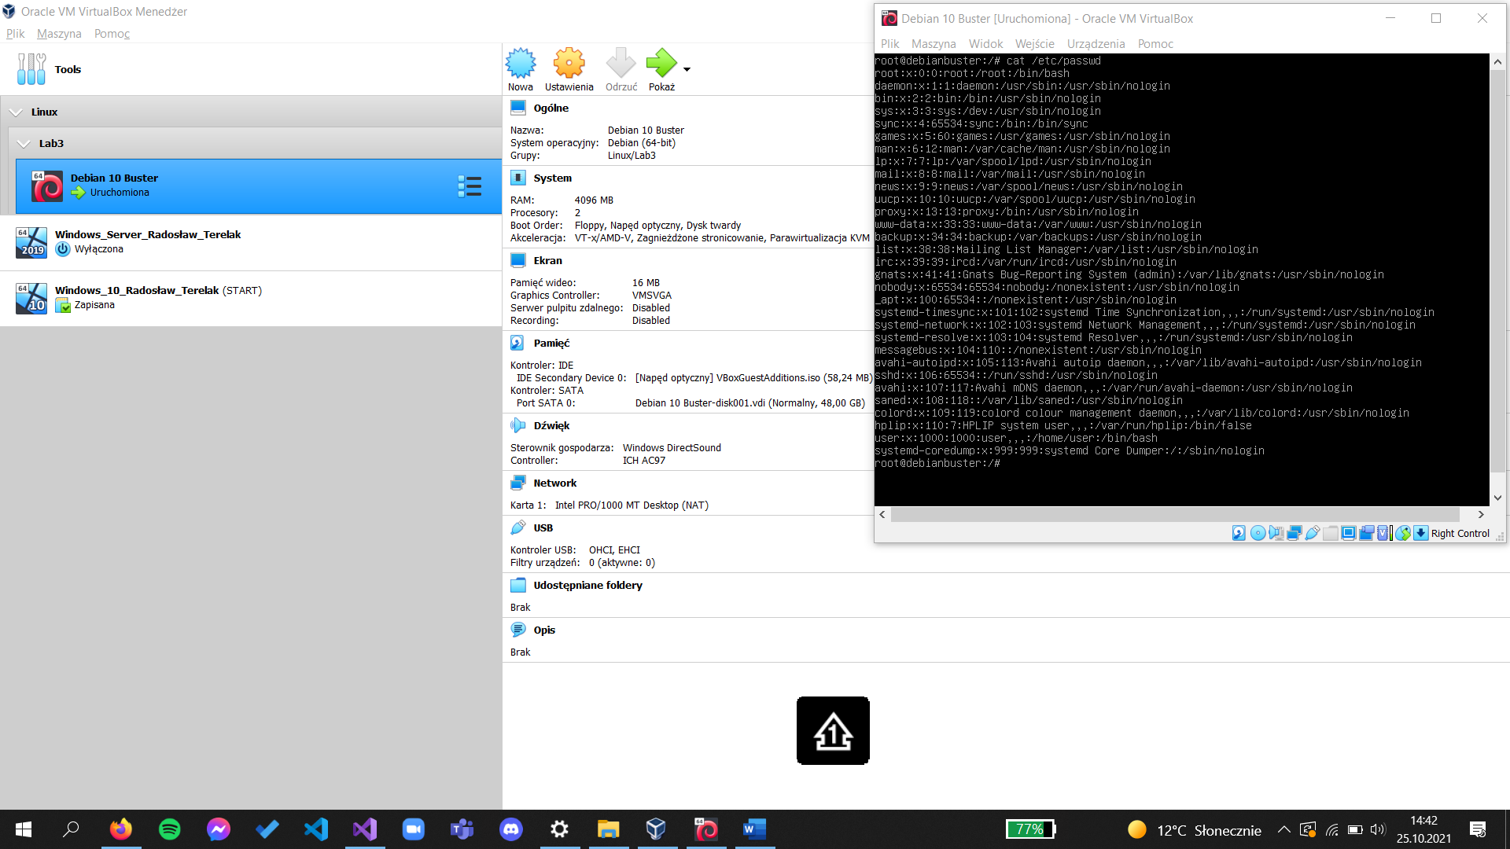**Zadanie 9**

Cała zawartość: ***cat /etc/passwd***

Ekran po ekranie: ***more /etc/passwd***

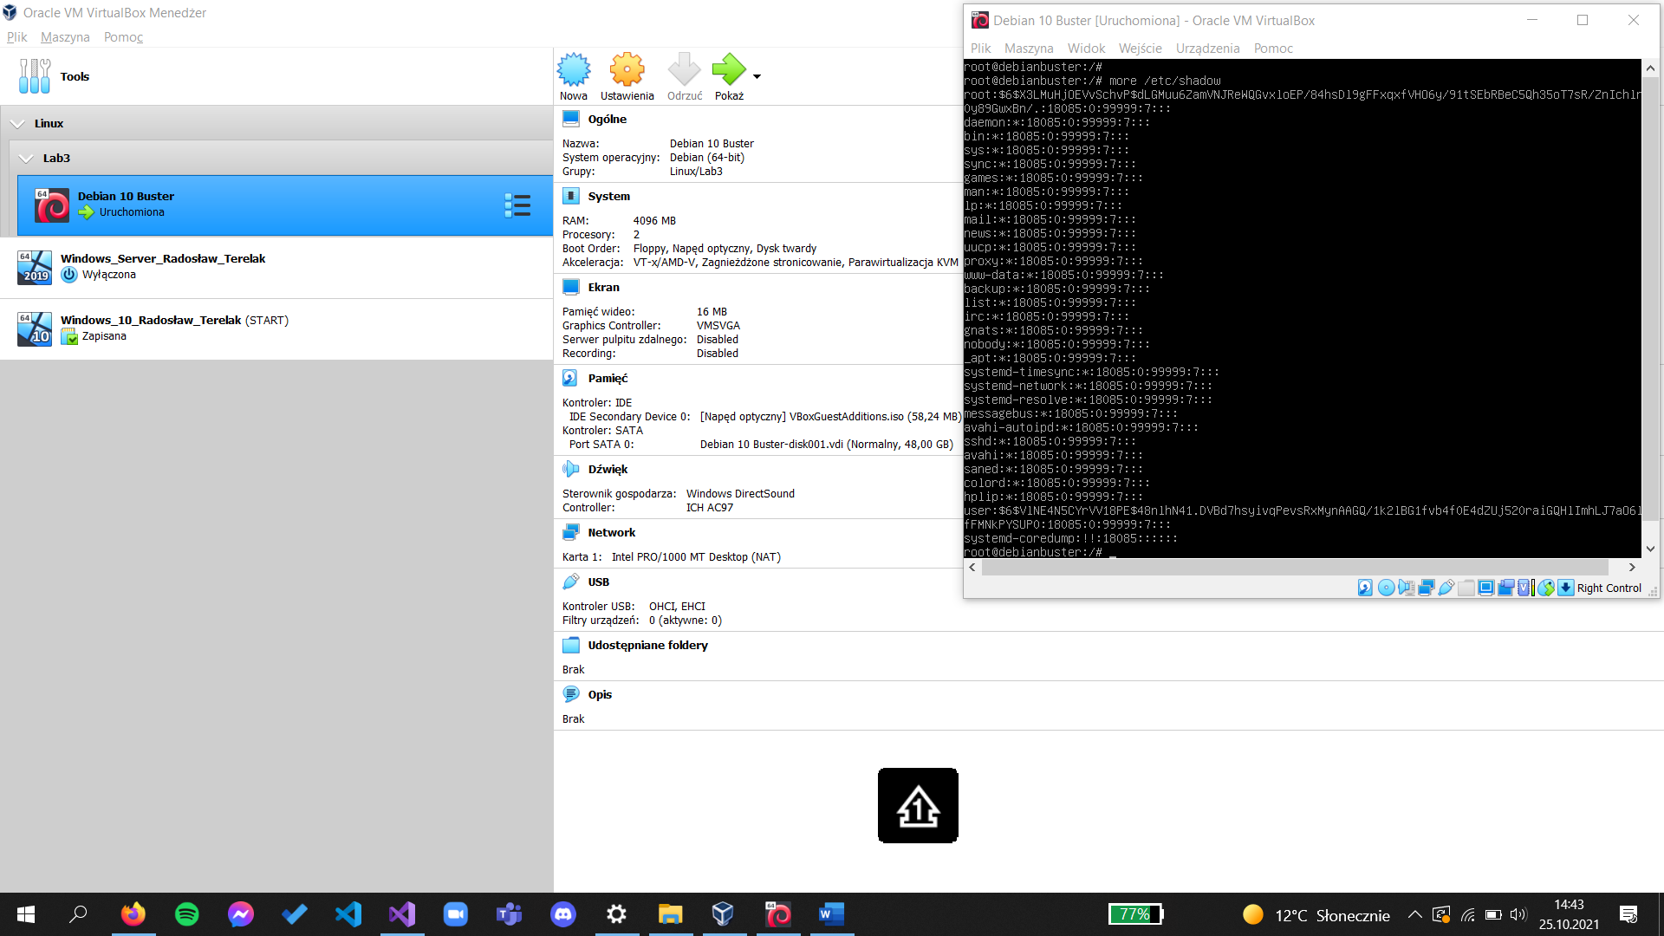

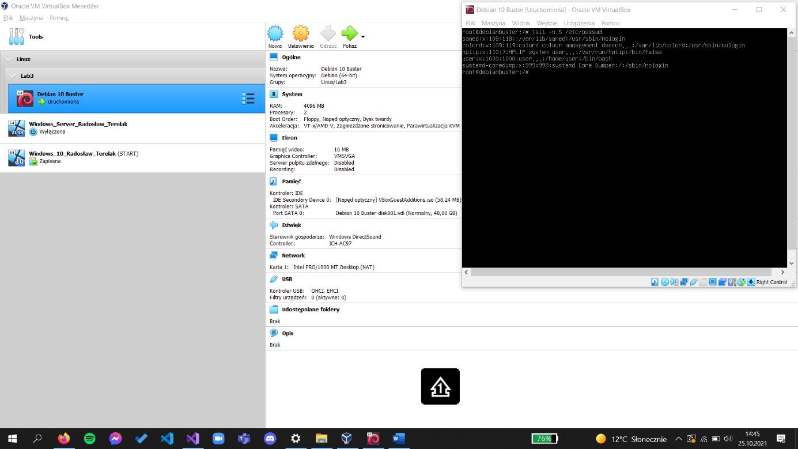

5 ostatnich poleceń: *tail -n 5 /etc/passwd*

7 pierwszych poleceń: *head -n 7 /etc/passwd*

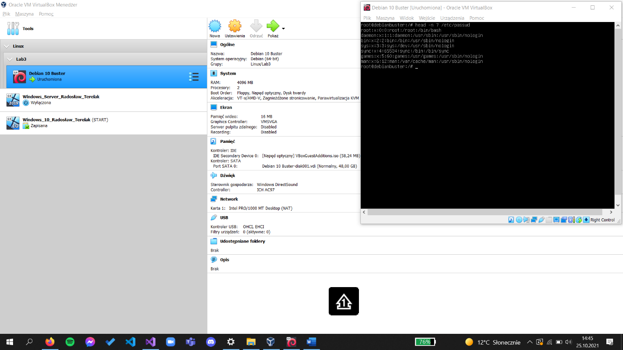

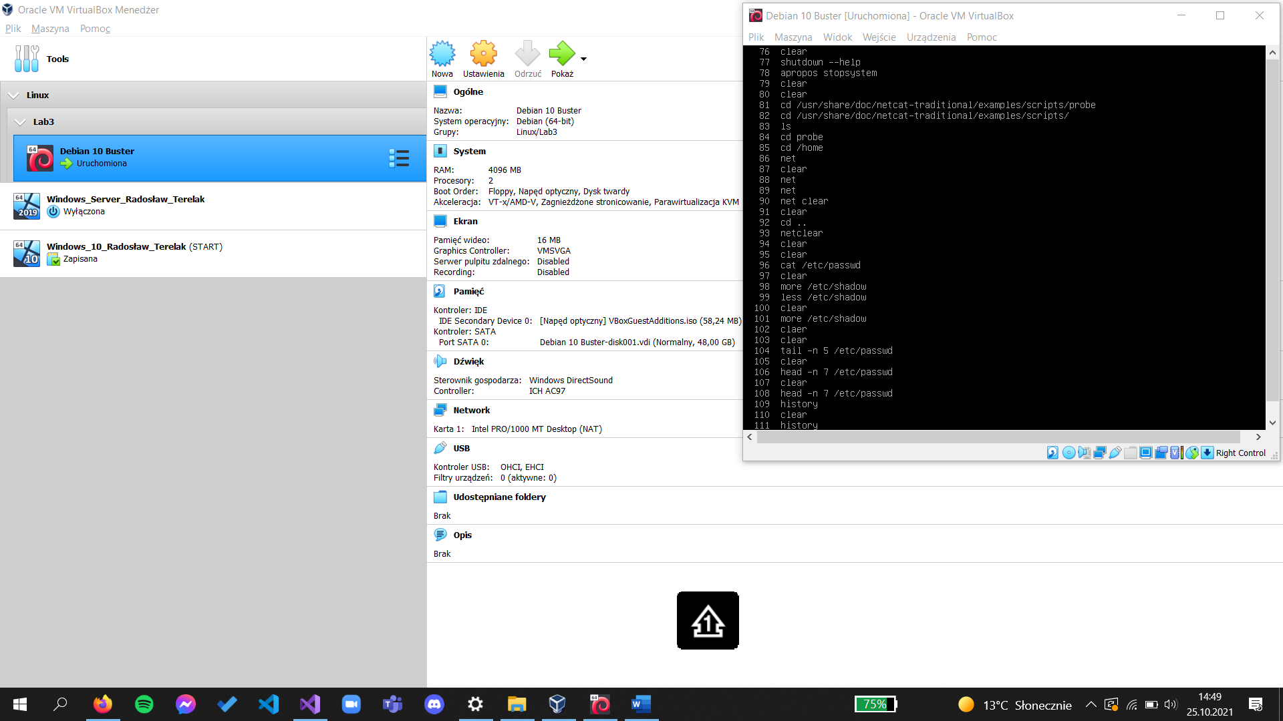**Zadanie 10**

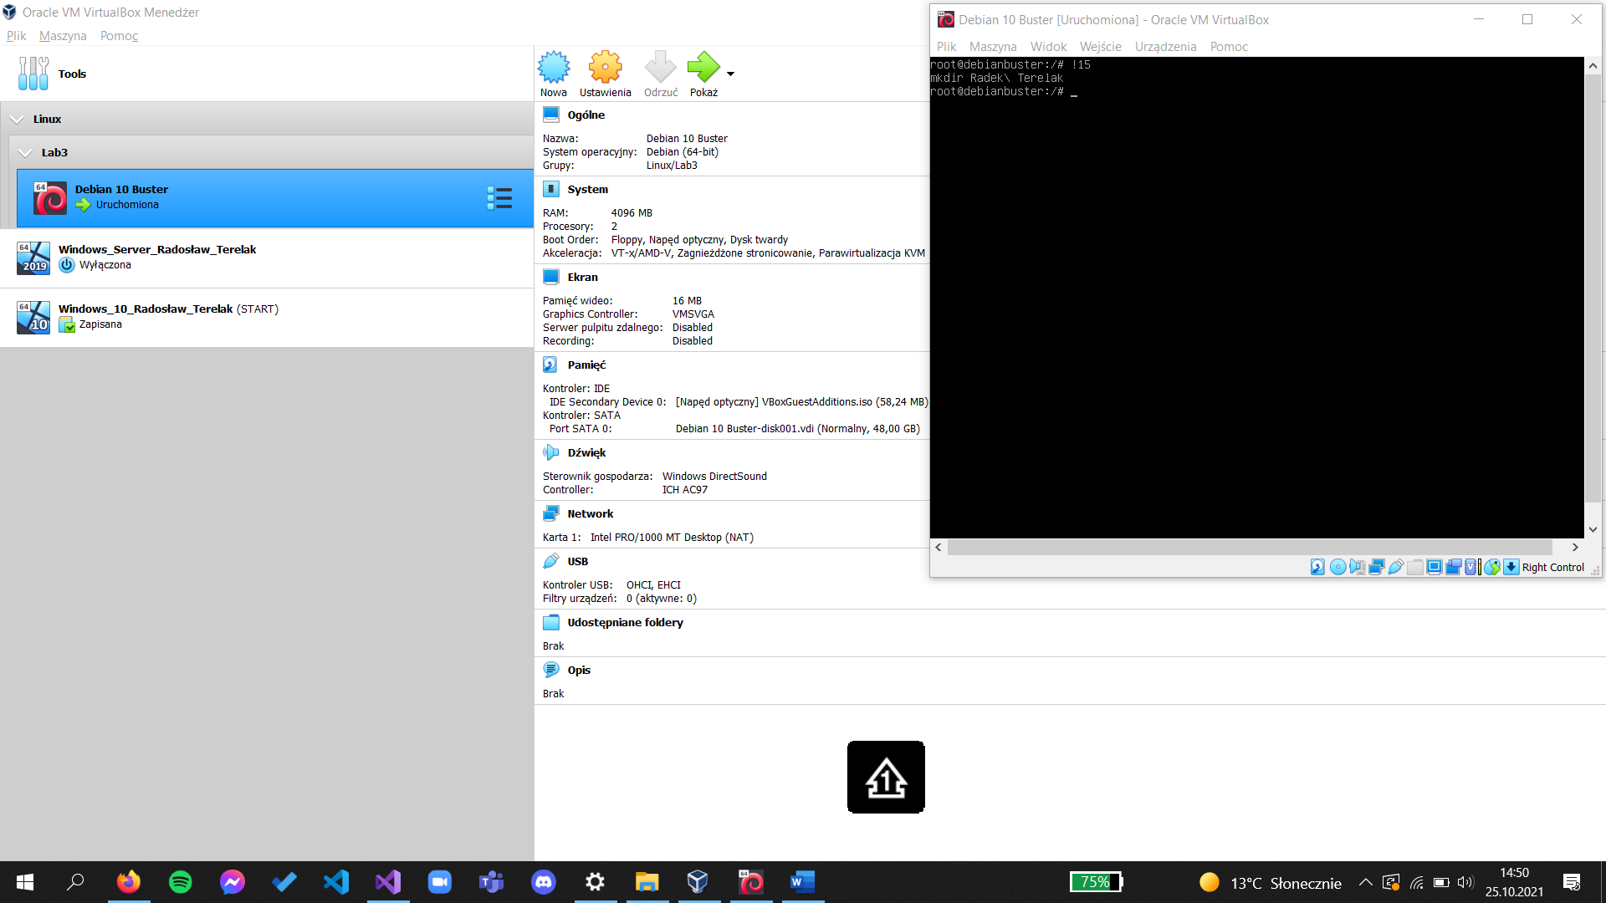!15 wywoła 15 polecenie wykorzystane w tej sesji systemu

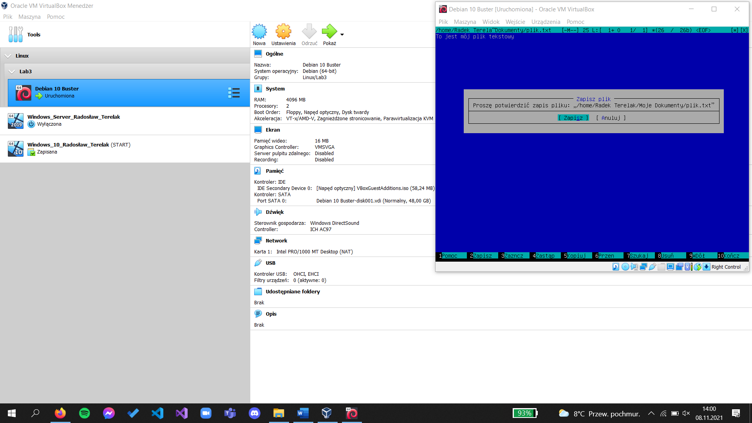**Zadanie 11**

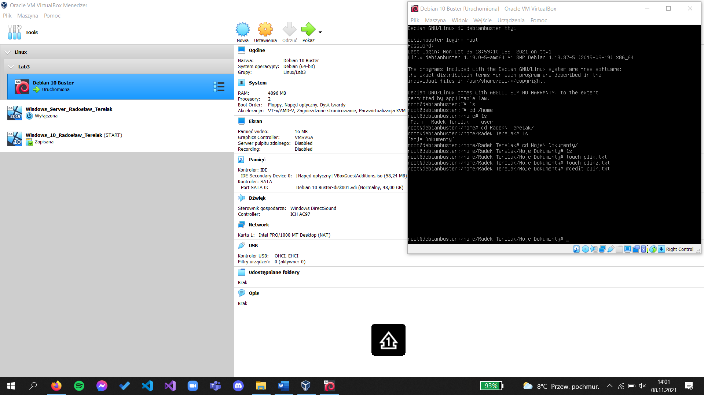

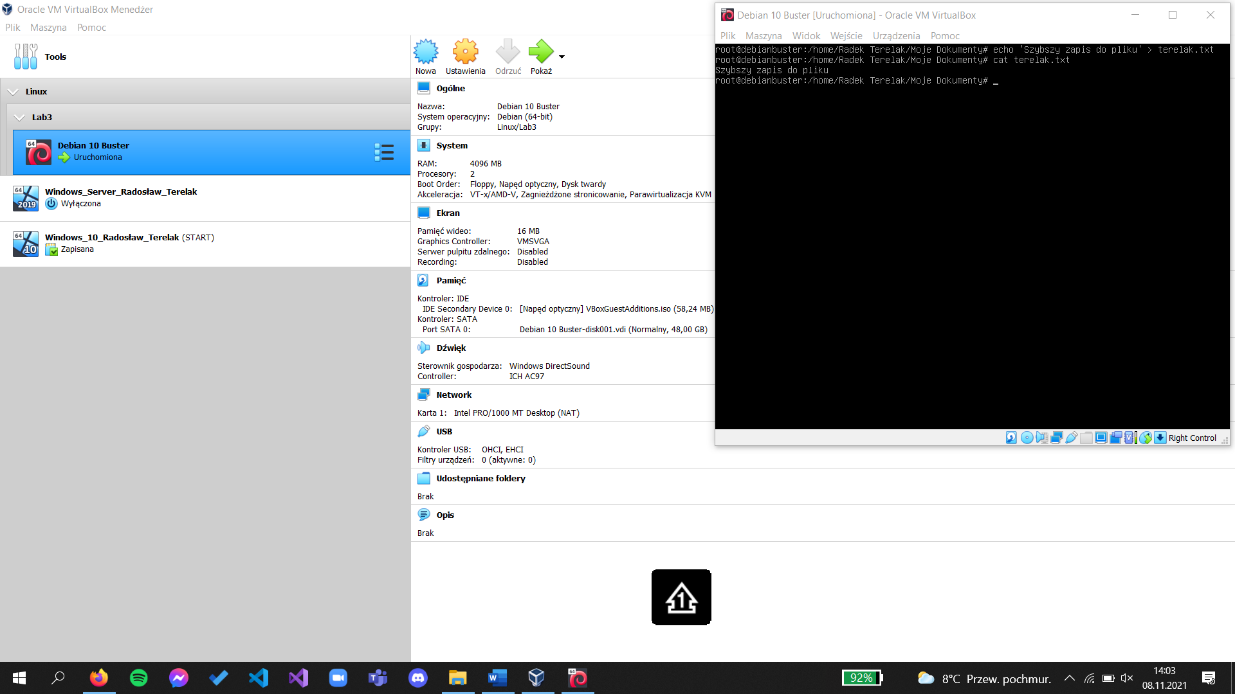

Szybszy zapis do pliku umożliwia polecenie **echo** i **>.**

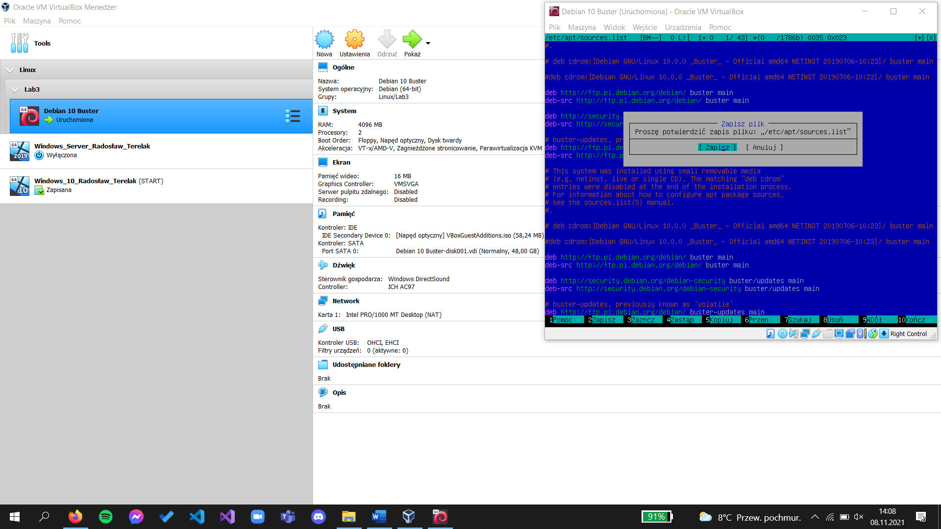**Zadanie 12**

**Zadanie 13**

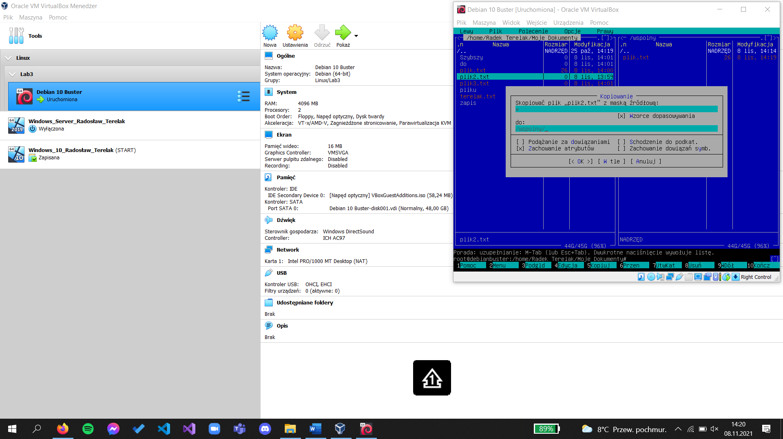3)

2)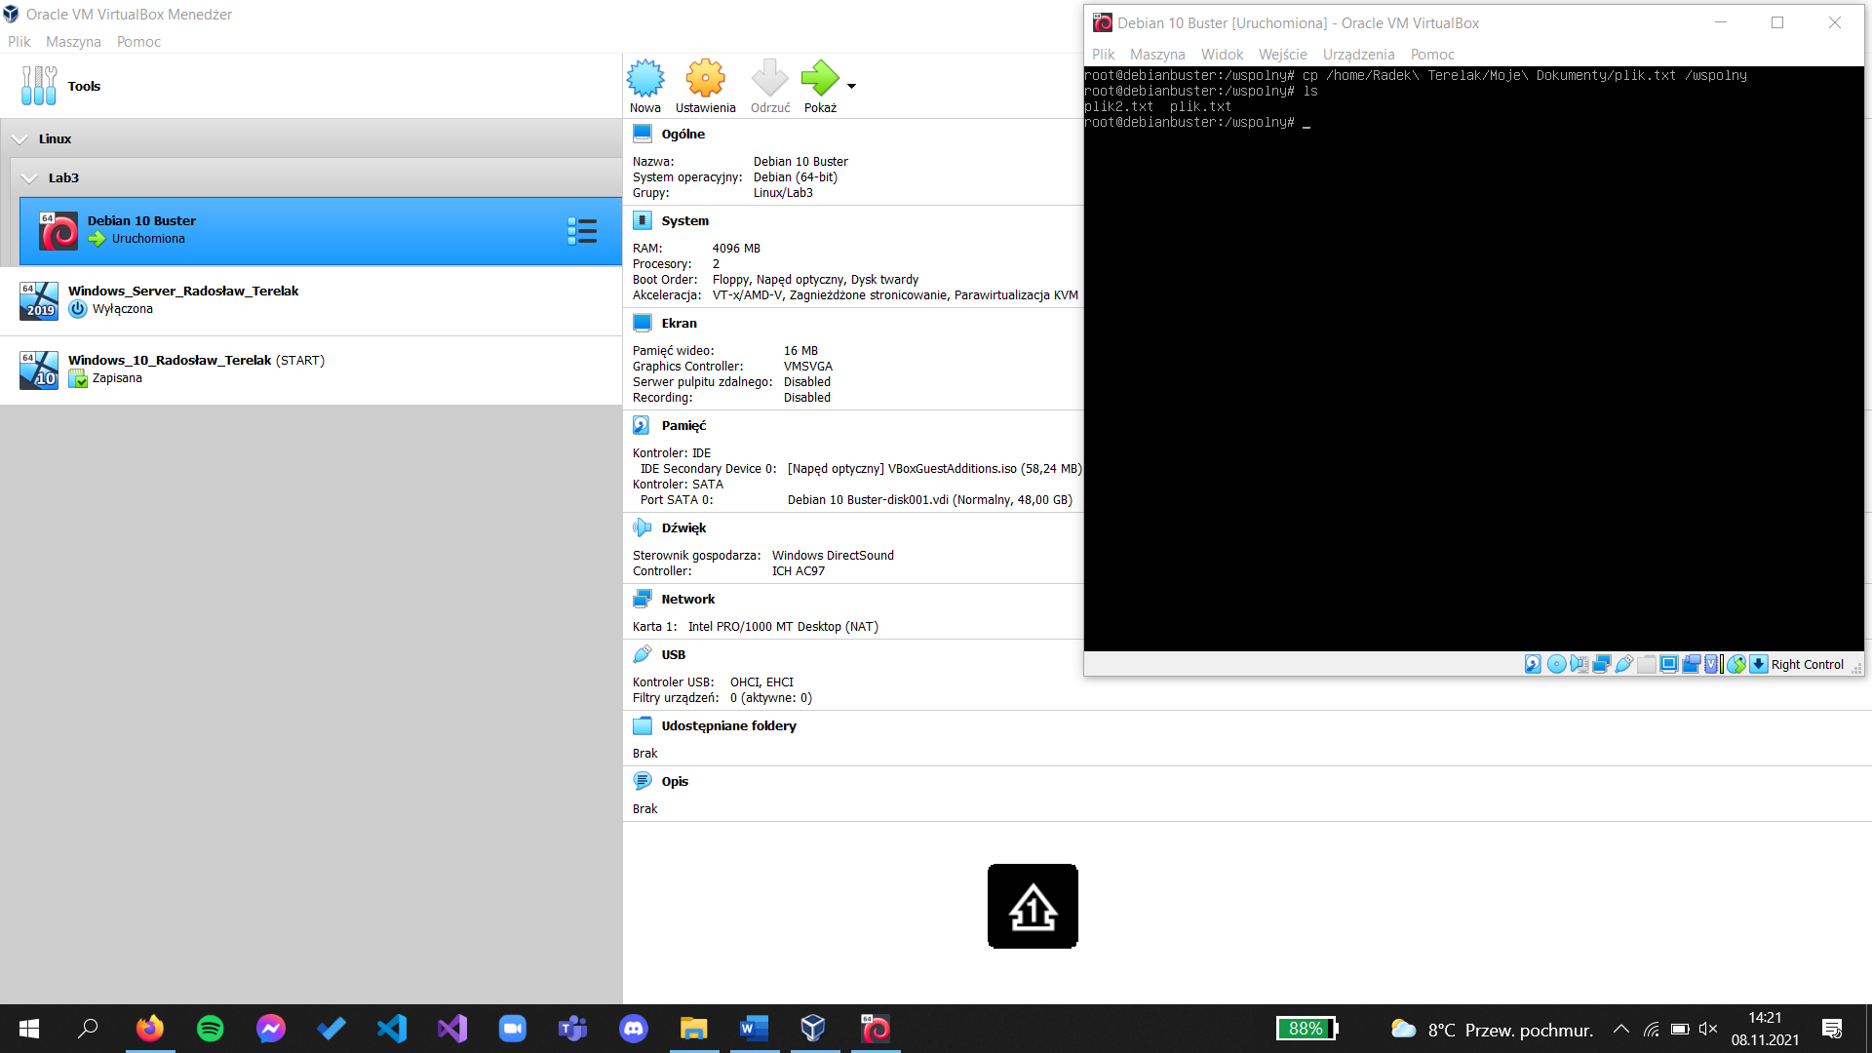

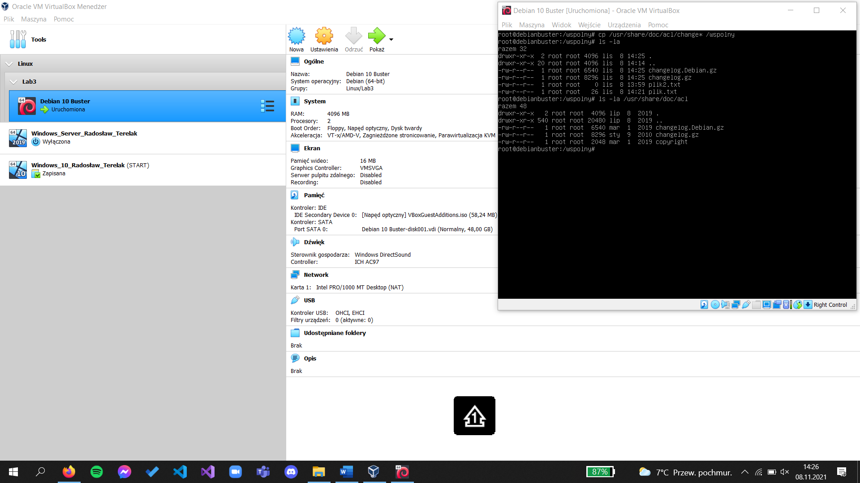4)

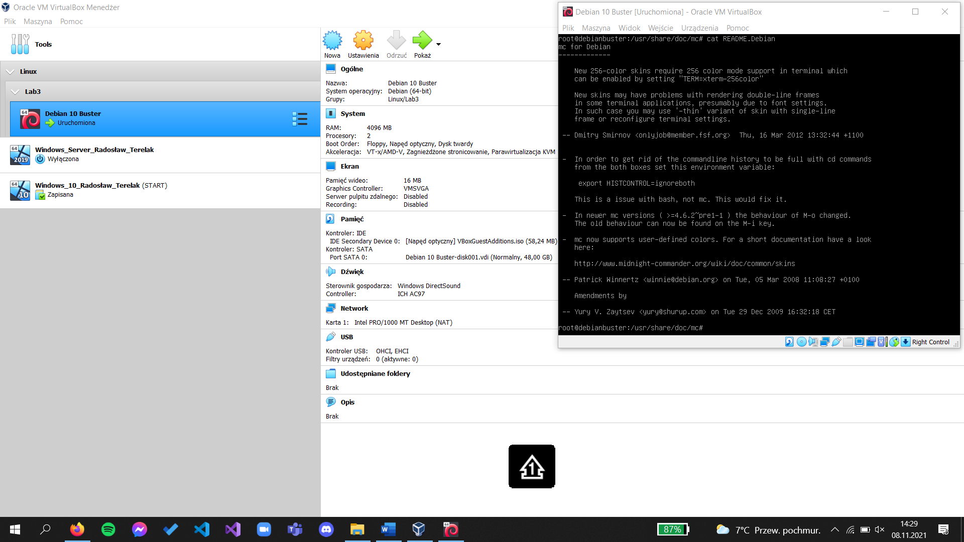5)

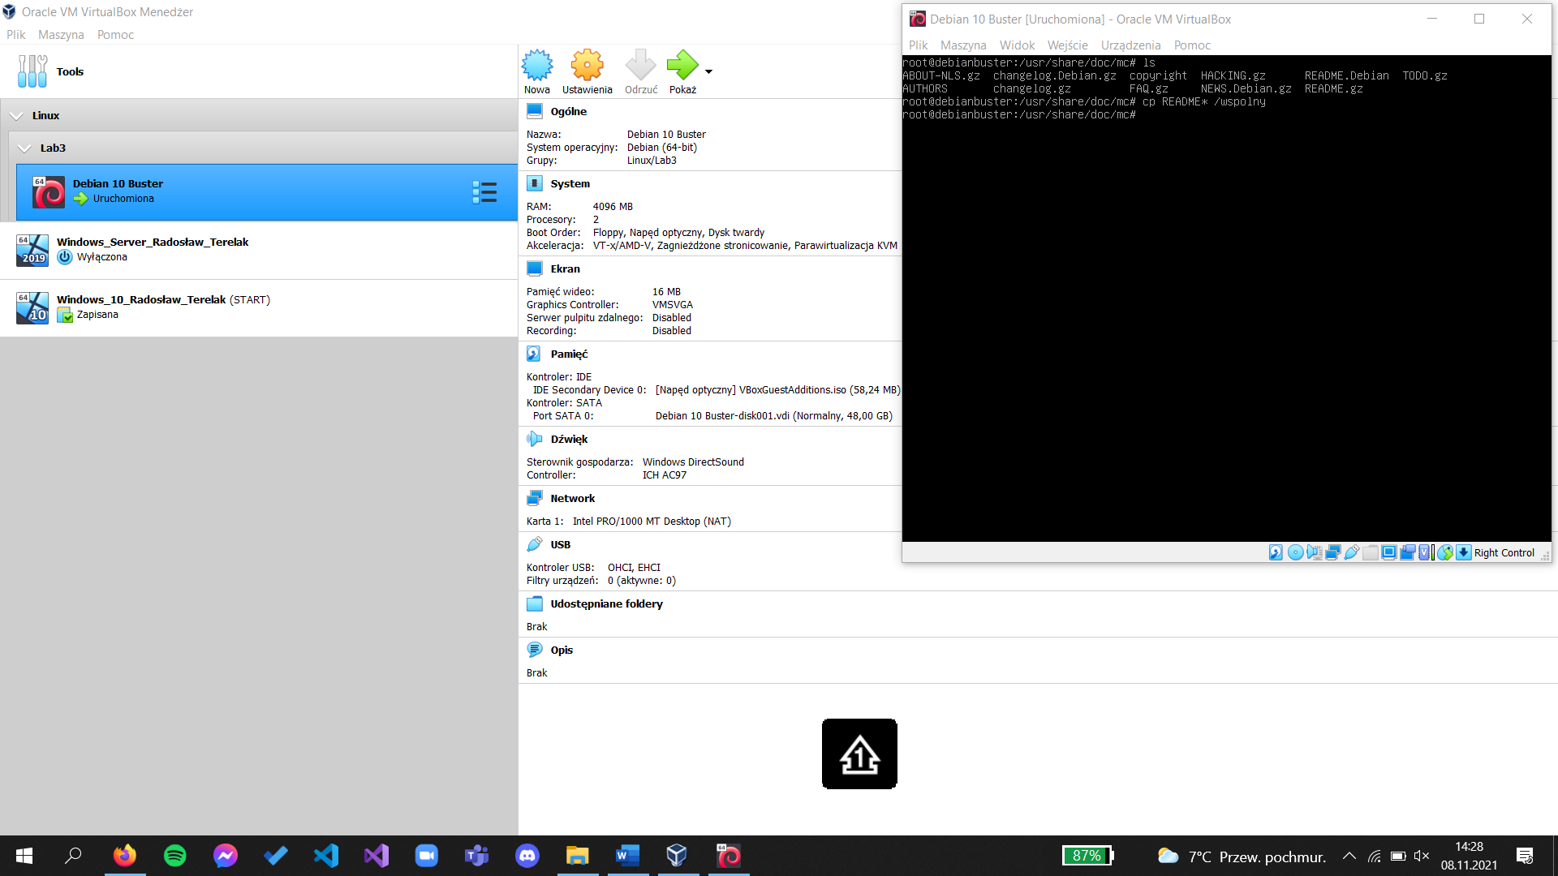

6)

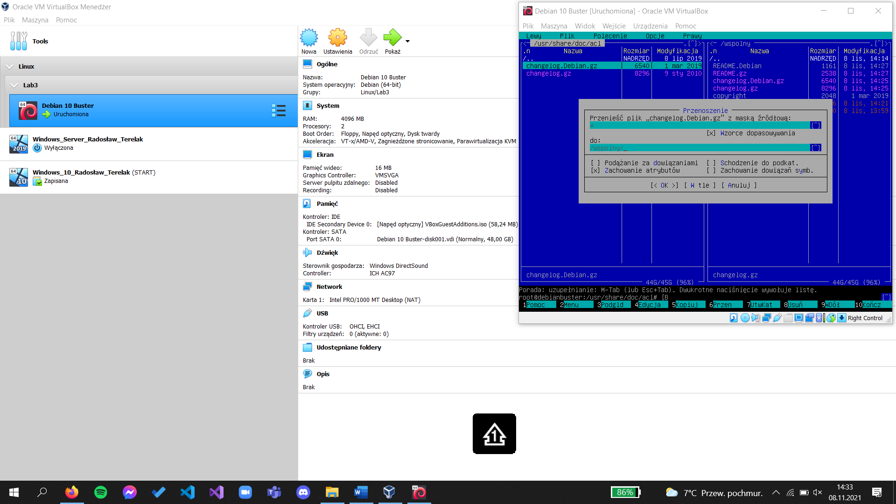7)

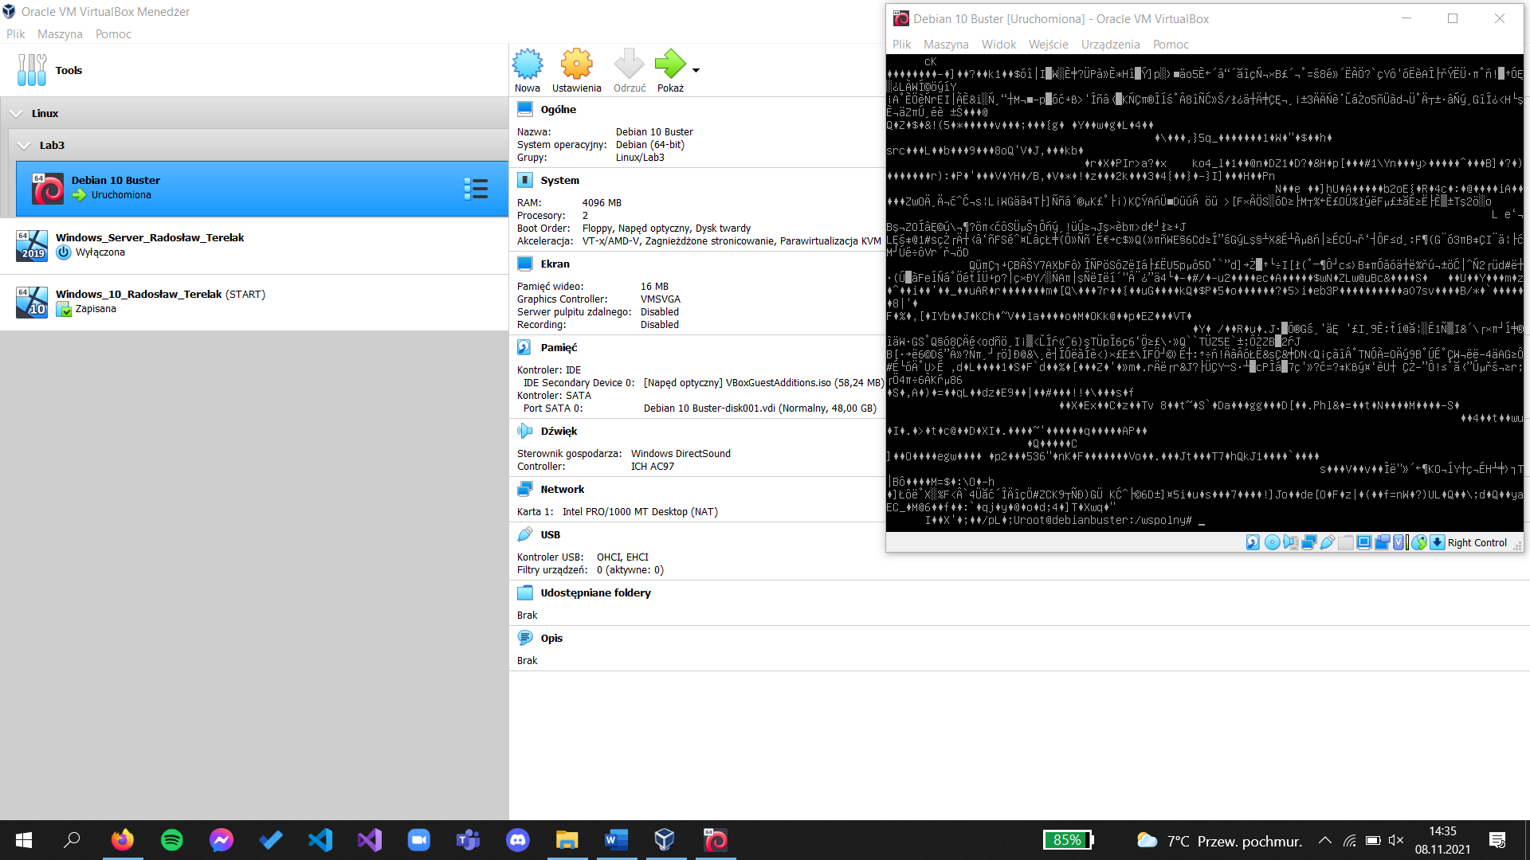8)

**Zadanie 14**

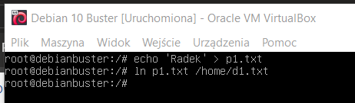

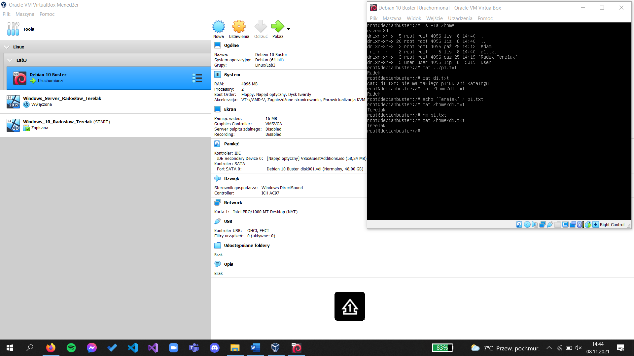

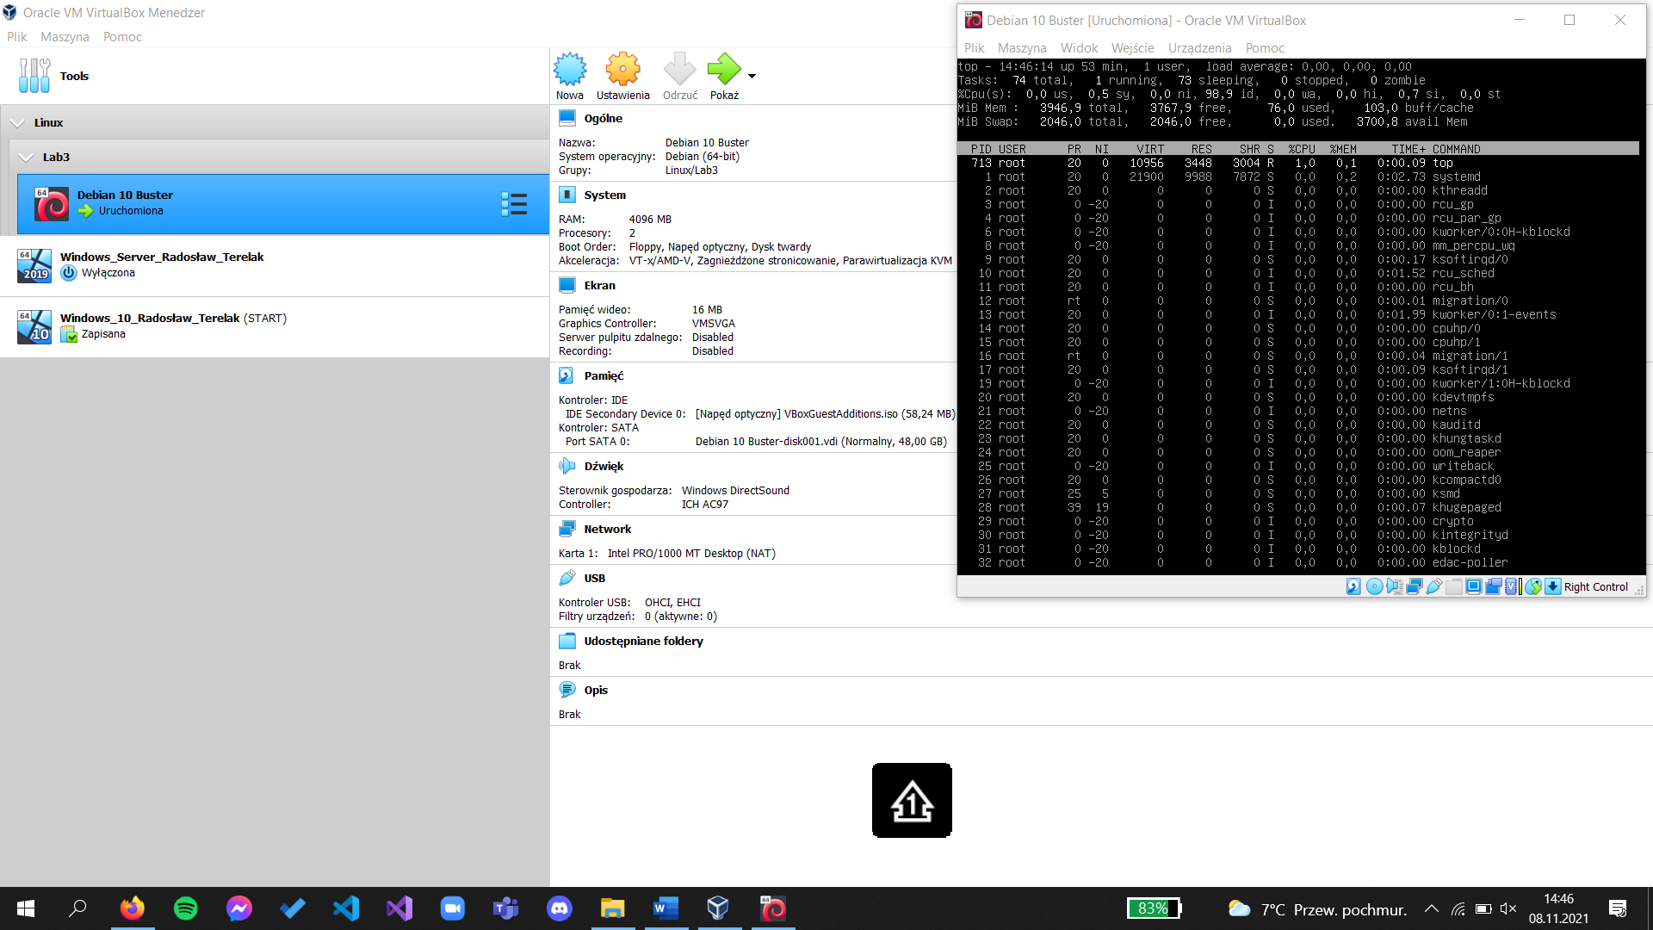**Zadanie 15**

Program zamykamy kombinacją klawiszy **CTRL + C** lub **CTRL + Z**

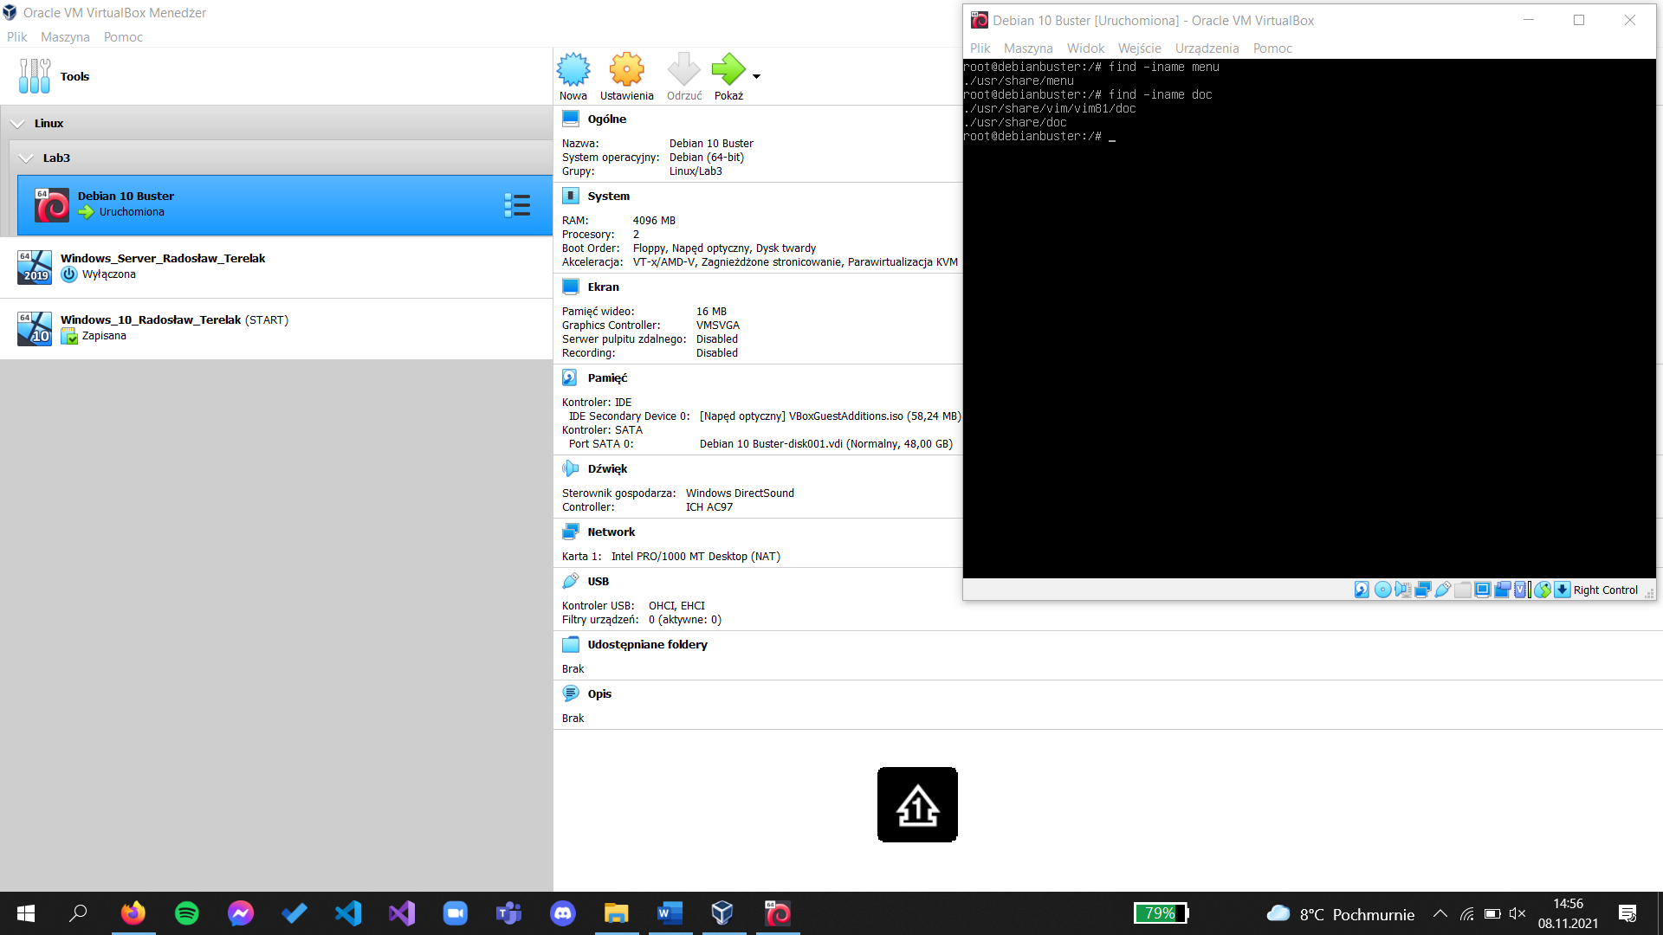**Zadanie 16**

3)

4) **find /usr/bin -name ‘[!a-d]???’**

5) **find /usr/bin -size +1M -size -3M -exec cp{} /wspolny \;**

**Zadanie 17**

1. **rm -rf /usr/share/doc/acl**
2. **rm /wspolny/?o\***

**Zadanie 18**

Należy użyć polecenia ***updatedb***, by zaktualizować bazę danych plików. Przykładowe użycie komendy **locate**: locate -b *.txt

**Zadanie 19**

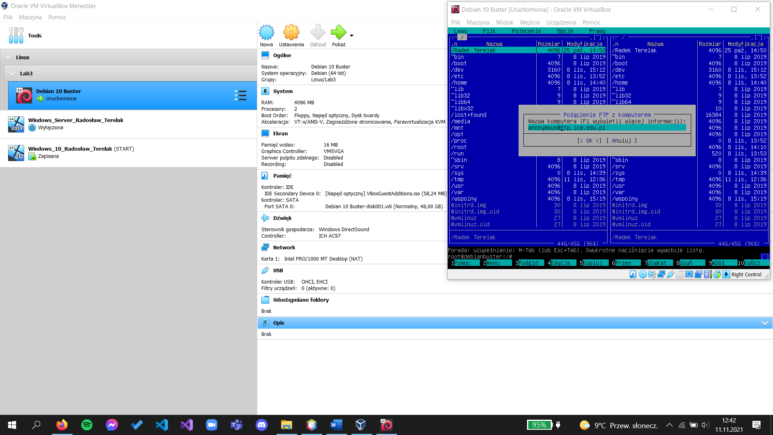**Zadanie 20**

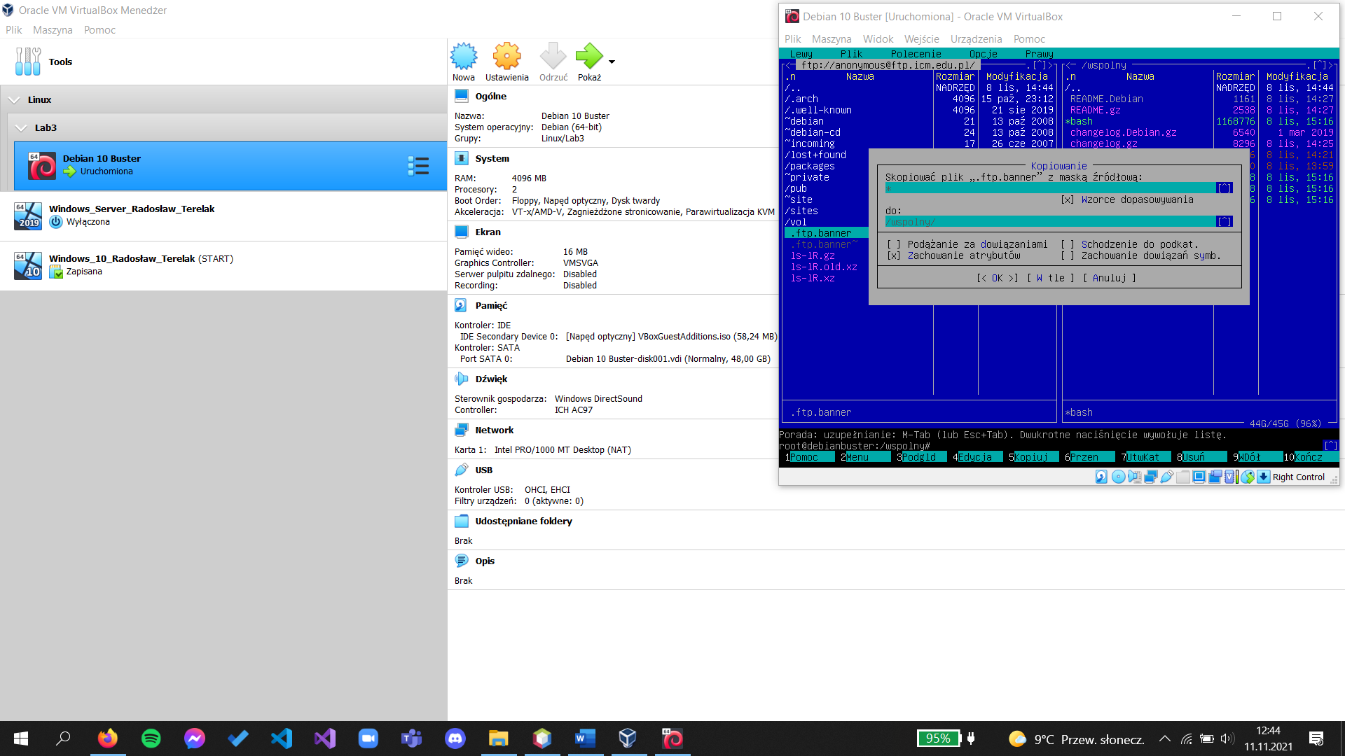

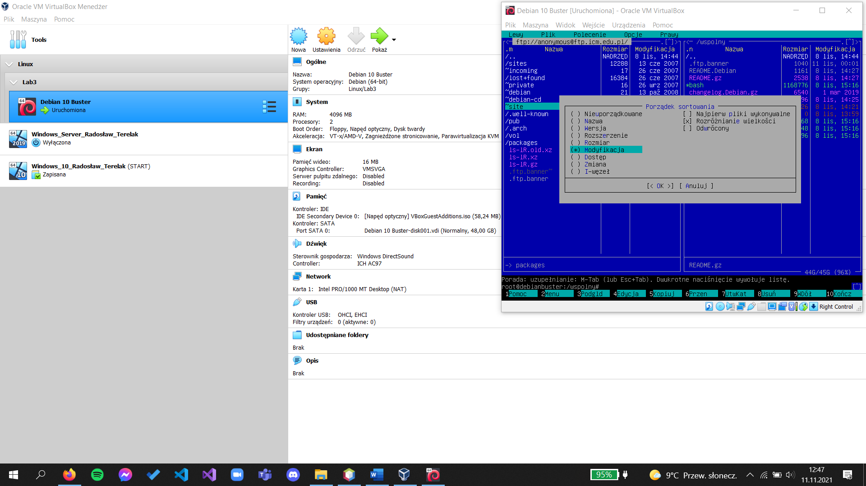**Zadanie 21**

**Zadanie 22**

Przy pomocy skrótu **CTRL+O** przełączamy się pomiędzy wierszem poleceń a Midnight Commanderem.

**Zadanie 23**

**Zadanie 24**

a) **cat /etc/passwd | cut -d : -f 7 | sort | uniq -c**

b) **who | awk ‘{print $1}’ | sort | uniq**

c) **cat /etc/group | sort | cut -f 1 -d “:”**

d) **free | grep Swap: | awk ‘{print $3}’ >> /root/log_pamiec**

e) **history | grep man -c > count.txt**

f) **tr ‘a-z’ ‘A-Z’ < /etc/hosts > myhosts**

g) **cat /tmp/nofile 2> /tmp/stderr.txt**

h) **cat /tmp/nofile > /tmp/cat.txt 2> /tmp/stderr.txt**

i) **cat /tmp/nofile &> /tmp/cat2.txt**

j) **/bin/false && echo „Uruchomione”**

k) **/bin/true && echo „Uruchomione”**

l) **apt update && apt install iptraf**

**Zadanie 25**

**tar -jvcf /root/etc.tar.bz2 /etc**

**tar -jvxf /root/etc.tar.bz2 -C /test**

**tar -zvcf /root/etc.tar.gz /etc**

**tar -Jvcf /root/etc.tar.xz /etc**

**file /root/etc.tar.xz**

**md5sum /test/etc/hosts**

**md5sum /etc/hosts**

Suma kontrolna się zgadza

**Zadanie 26**

**Zadanie 27**

**Zadanie 28**

**CTRL+K** – wycina linię

**CTRL+U** – wkleja linię

**Zadanie 29**

**dd** – usuwa linię

**Y** – kopiuje do schowka

**P** – wkleja za kursorem